Teie |  | nr
Meie | 22.06.2026 | nr | 2-26-5974

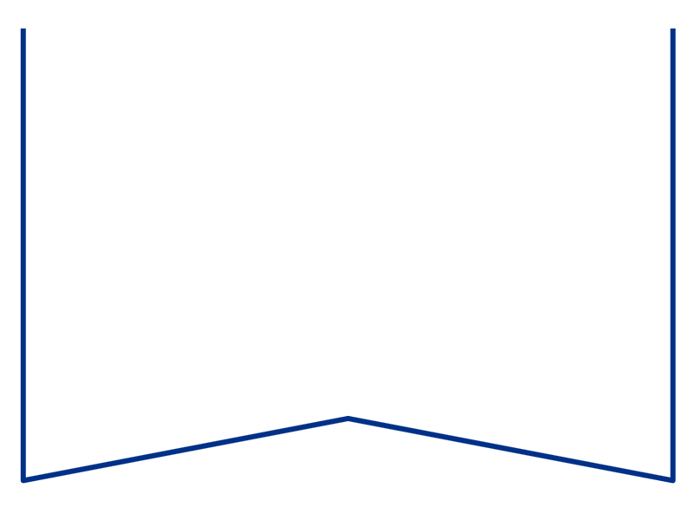
Maksejõuetuse teenistus
e-post: info@konkurentsiamet.ee

Ettepanek esitada avaldus pankrotimenetluse läbiviimiseks avaliku uurimisena

Tartu Maakohtu menetluses tsiviilasjas nr 2-26-5974 on European University of Research and Modern Studies OÜ avaldus pankroti väljakuulutamiseks.
Ajutine haldur Toomas Saarma esitas kohtule aruande, mille kohaselt on võlgnik püsivalt maksejõuetu, ning võlgnikul puudub vara pankrotimenetluse kulude katteks. Aruande kohaselt moodustavad kogutud andmete kohaselt võlgniku kohustused kokku 16 566 eurot 17 senti, kuid vara nende täitmiseks puudub..
Võlgnikul vara puudumise tõttu määras kohus menetluse raugemise vältimiseks pankrotimenetluse kulude katteks kohtu deposiiti makstava summa suuruseks 4000 eurot. Kohtule ei ole teada, et keegi oleks deposiiti maksnud. Seega on tekkinud pankrotiseaduse (PankrS) § 29 lg-s 1 sätestatud raugemise olukord.
PankrS § 30 lg 5 kohaselt kui sama sätte lõikes 1 nimetatud deposiiti ei maksta, teeb kohus juriidilisest isikust võlgniku puhul maksejõuetuse teenistusele ettepaneku esitada avaldus pankrotimenetluse läbiviimiseks avaliku uurimisena ja annab avalduse esitamiseks mõistliku tähtaja.
Eelnevat arvestades teeb kohus maksejõuetuse teenistusele ettepaneku esitada avaldus pankrotimenetluse läbiviimiseks avaliku uurimisena hiljemalt 1. juuliks 2026.

Lugupidamisega

(allkirjastatud digitaalselt)
Anastassia Stalmeister
kohtunik

